Lỗi gặp phải – Không tìm thấy SOA Server cho lần Deloy ứng dụng.

1. Vẫn có quyền quản trị -> vẫn vào được weblogic server administration Console 12C

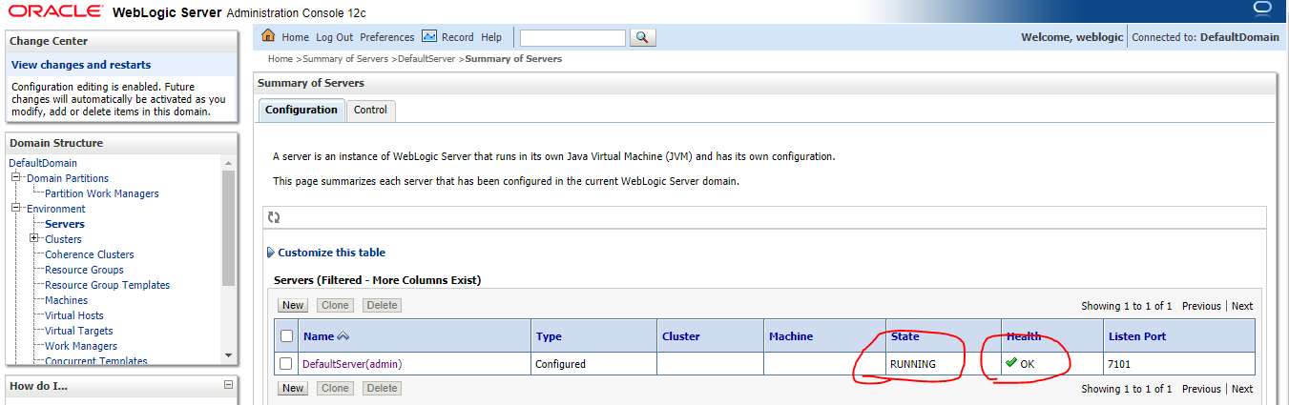

Thông số các cấu hình:

Listen Port: 7101

SSL Listen Port: 7102